

CURSO DE ANÁLISE E DESENVOLVIMENTO DE SISTEMAS

Help!Pet

Documento de Configuração

**Goiânia**

**2020**

|  |  |
| --- | --- |
| PGC | Versão: 0.1 |
| Help!Pet | Data: 03/09/2020 |

# **1 - Introdução**

A intenção deste plano de gerenciamento de configuração é estabelecer e manter a integridade do produto do projeto durante todo o seu ciclo de vida. Estão envolvidas as atividades de identificação da configuração do software com foco em manter sua integridade durante o projeto e caso necessário controlar sistematicamente quaisquer mudanças. Este plano contém as informações referente a aplicação Help!Pet, esta, voltada para a adoção de animais domésticos e alerta de animais perdidos.

## **1.1 - Objetivos**

Este documento tem objetivo de fazer o rastreamento e versionamento dos artefatos produzidos durante o desenvolvimento, podendo sofrer alterações conforme necessidade de mudança.

## **1.2 - Público-alvo**

Este documento é voltado para a equipe de gerência de configuração e seus colaboradores.

# **2 - Plano de gerência de configuração**

## **2.1 - Atividades e Responsabilidades**

|  |  |  |  |  |  |
| --- | --- | --- | --- | --- | --- |
| Atividades | RC | RQ | Engenharia de Software | Projetista | Gerente do Projeto |
| Identificação de configuração | Origina |  |  |  | Apoio |
| Aprovação/Liberação da documentação técnica | Revisa | Revisa | Origina | Origina | Aprova |
| Preparação da modificação |  |  | Origina |  |  |
| Controle da modificação |  |  | Aprova |  |  |
| Implementação da modificação |  |  | Elabora |  | Apoio |
| Manutenção da documentação |  |  | Elabora | Apoio | Revisa |
| Auditagem formal GCS |  |  | Aprova |  |  |
| Definição de configuração-base | Origina |  | Elabora | Revisa | Apoia |

Obs.: Dentro da organização do projeto o gerente do projeto e os projetistas de software tem responsabilidade total pelo projeto.

## **2.1.1 - Identificação da Configuração**

## **1 - Configuração-Base de Elaboração e Planejamento**

|  |  |  |  |
| --- | --- | --- | --- |
| Artefatos | Ferramenta Utilizada para Construção | Configuração | Sigla |
| Levantamento e Especificação de Requisitos | Microsoft Word, Notion | 1.0 | REQ |
| Processos Gerenciais e Técnicos | Notion | 1.0 | PGT |
| Plano de Qualidade | Microsoft Word | 1.0 | PQ |
| Plano de Comunicação | Microsoft Word | 1.0 | PC |
| Plano Técnico | Microsoft Word | 1.0 | PT |

## **2 - Configuração-Base do 1° Ciclo de Construção**

|  |  |  |  |
| --- | --- | --- | --- |
| Artefatos | Ferramenta Utilizada para Construção | Configuração | Sigla |
| Modelo de Análise | Microsoft Word, StarUML | 1.0 | MA |
| Definição de Processos | Bizagi | 1.0 | DP |
| Desenho de Software | Draw.io | 1.0 | DS |
| Prototipagem | Figma | 1.0 | PG |

## **3 - Configuração-Base de Implantação**

|  |  |  |  |
| --- | --- | --- | --- |
| Artefatos | Ferramenta Utilizada para Construção | Configuração | Sigla |
| Banco de Dados | MySQL, DBeaver, brModelo | 1.0 | BD |
| Back-End | Visual Studio Code, NodeJS | 1.0 | BE |
| Front-End | Visual Studio Code, VueJS | 1.0 | FE |

## **2.1.1.1 - Dependência entre Artefatos**

## 

## **2.1.1.2 - Configuração do Ambiente de Desenvolvimento**

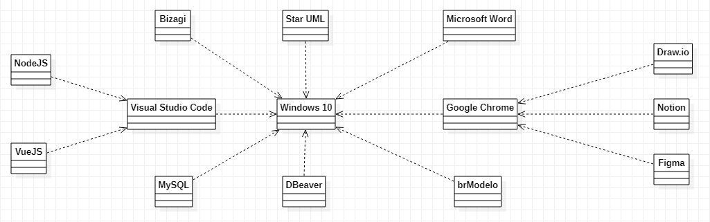

## **2.1.2. Controle da configuração**

Todos os documentos do projeto serão inicialmente armazenados no Onedrive compartilhado apenas com os integrantes que estão elaborando o documento e posteriormente após aprovação será armazenado no repositório da equipe no Github, toda documentação será revisada pela equipe que elaborou e pela equipe RQ.

## **2.1.2.1. Procedimento para controle de modificação de software**

Toda solicitação de alteração seguira o seguinte processo:

1. Correção ou alteração e detectada por algum integrante da equipe;
2. O responsável analise os possíveis impactos e viabilidade;
3. Essa possível mudança será devidamente documentada e encaminhada para o responsável por emitir o RMS;
4. Caso seja aprovado, o responsável pela correção, com base nesta documentação realiza as correções devidas, inclusive nos artefatos que sofrerão impactos;
5. Após as correções o responsável pelos testes, faz os testes;
6. RC e RQ analisam a AMS, verificando se as correções foram feitas e se os artefatos que sofreram impactos foram corrigidos adequadamente e aprovam;
7. Responsável pelas correções passa as correções para os artefatos originais;
8. RC guarda RMS e AMS.

## **2.1.3. Administração de Estado**

O RC deverá periodicamente ou quando solicitado fornecer os seguintes relatórios:

1. Lista com todas as requisições de modificação do projeto que estão aguardando aprovação.
2. Resumo mensal das bases de dados RMS e MAS.
3. Lista com todas as RMS que estão aguardando aprovação, em execução e fechadas, ou todas
4. Um documento de descrição de versão.
5. Relatório com as informações de status de todos os documentos sob gerencia de configuração.

## **2.2 - Escalonamento e procedimentos para revisões e auditagens de GCS**

As revisões e auditagens serão feitas a cada ciclo do desenvolvimento do software.

## **2.3 - Retenção**

Toda a documentação formal produzida para e por este projeto é retida e salva com cada integrante da equipe. Cópias serão armazenadas nos principais armazenamentos em nuvem disponíveis.

# **3 - Recursos**

## **3.1 - Recursos Humanos**

|  |  |
| --- | --- |
| **Perfil** | **Atividade** |
| Gerente do Projeto | Planeja e coordena a execução do projeto |
| Projetista de software | Projeta o design do sistema através de modelos de diagramas |
| Engenheiro de software | Envolve o desenvolvimento e a manutenção do projeto |

# **4 - Manutenção do Plano**

Este plano deverá ser revisto pelo gerente de projeto e RC no encerramento de cada fase do ciclo de vida de desenvolvimento do projeto. Sempre que necessário, propostas de modificação deverão ser elaboradas pelo RC e aprovadas pelo gerente de projeto. Sendo realizadas e aprovadas as modificações, o plano modificação passará a vigorar no início da próxima fase do desenvolvimento. O RC é responsável por manter um registro de evolução do plano contendo data, motivo e descrição das modificações realizadas. é responsável por manter um registro de evolução do plano contendo data, motivo e descrição das modificações realizadas.